**РОССИЙСКИЙ УНИВЕРСИТЕТ ДРУЖБЫ НАРОДОВ**

**Факультет физико-математических и естественных наук**

**Кафедра прикладной информатики и теории вероятностей**

**ОТЧЕТ**

**по лабораторной работе № 3**

*Дисциплина: Основы информационной безопасности  
Название работы: Дискреционное разграничение прав в Linux. Два пользователя*

Студент: Теплякова Анастасия

Группа: НПМбд-02-18

**МОСКВА**

2022 г.

**Постановка задачи**

Получение практических навыков работы в консоли с атрибутами файлов для групп пользователей.

**Выполнение работы**

1)-2) При выполнении предыдущей лабораторной работы мы создали учётную запись пользователя guest. Будем использовать её, чтобы не создавать заново.

3) Создадим учётную запись второго пользователя с именем guest2 и зададим пароль (рис. 1).

Рис. 1

4) Добавляем пользователя guest2 в группу guest (рис. 2).

Рис. 2

5) Осуществляем вход в систему от двух пользователей на двух разных консолях: guest на первой консоли и guest2 на второй консоли, для обоих пользователей командой pwd определяем директорию, в которой находимся и сравниваем её с приглашением командной строки (рис. 3).

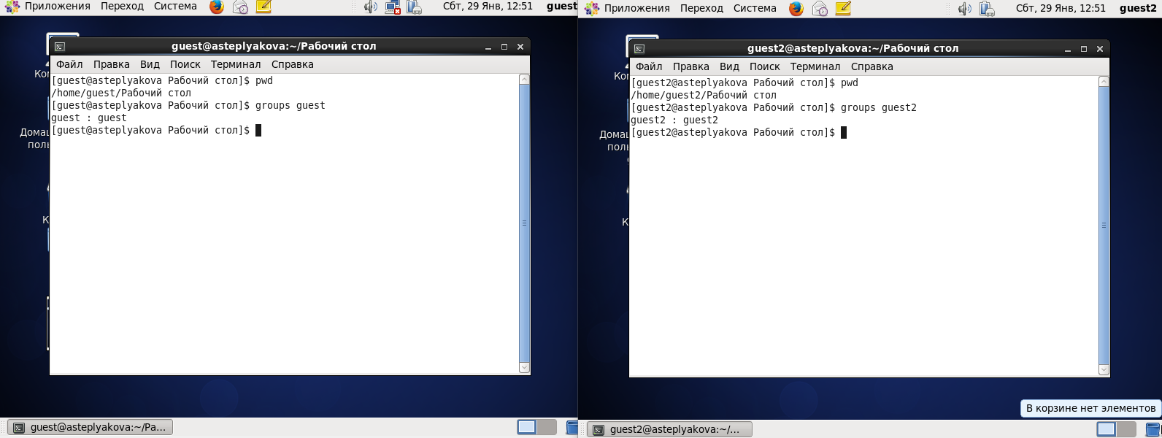

Рис. 3

4) Уточняем имя пользователя, его группу, кто входит в неё и к каким группам принадлежит он сам и определяем командами groups guest и groups guest2, в какие группы входят пользователи guest и guest2 (рис. 4).



Рис. 4

5) Сравниваем выводы команд groups с выводом команд id –Gn и id –G (рис. 5).

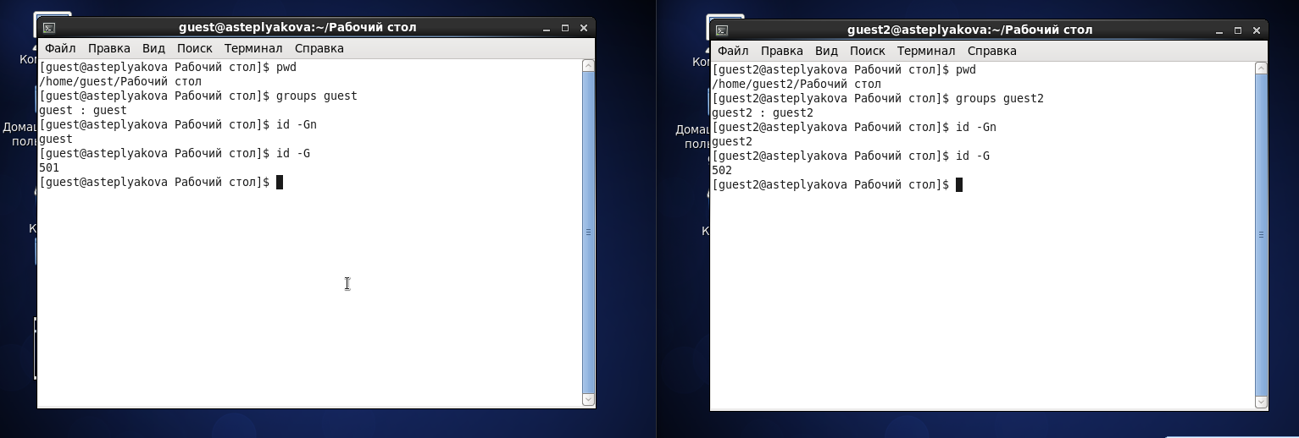

Рис. 5

Пользователи находятся в домашней директории пользователя asteplyakova.

guest состоит в группе guest с id 501, а guest2 состоит в группах guest и guest2, то есть в группах id 501 и 502.

6) Сравниваем полученную информацию с содержимым файла /etc/group. Просмотрим файл командой cat /etc/group (рис. 6).

Рис. 6

Файл group показывает, что пользователь guest2 является членом группы group.

7) От имени пользователя guest2 выполняем регистрацию пользователя guest2 в группе guest командой newgrp guest (рис. 7).

Рис. 7

8) От имени пользователя guest изменяем права директории /home/guest, разрешив все действия для пользователя группы: chmod g+rwx /home/guest и снимаем с директории /home/guest/dir1 все атрибуты командой chmod 000 dir1 ), а также проверяем правильность снятия атрибутов (рис.8 ).

Рис. 8

Меняя атрибуты у директории dir1 и файла file1 от имени пользователя guest и делая проверку от пользователя guest2, заполняем таблицу 3.1, определив опытным путём, какие операции разрешены, а какие нет. Если операция разрешена, заносим в таблицу знак «+», если не разрешена, знак «-». Сравниваем таблицу 3.1 и таблицу 2.1 из предыдущей лабораторной работы.

Таблица 3.1

|  |  |  |  |  |  |  |  |  |  |
| --- | --- | --- | --- | --- | --- | --- | --- | --- | --- |
| Права директории | Права файла | Создание файла | Удаление файла | Запись в файл | Чтение файла | Смена директории | Просмотр файлов в директории | Переименование файла | Смена атрибутов файла |
| d--------- (000) | (000) | - | - | - | - | - | - | - | - |
| d-----x--- (010) | (000) | - | - | - | - | + | - | - | + |
| d----w---- (020) | (000) | - | - | - | - | - | - | - | - |
| d----wx---  (030) | (000) | + | + | - | - | + | - | + | + |
| d---r----- (040) | (000) | - | - | - | - | - | + | - | - |
| d----r-x--- (050) | (000) | - | - | - | - | + | + | - | + |
| d---rw---- (060) | (000) | - | - | - | - | - | + | - | - |
| d---rwx---  (070) | (000) | + | + | - | - | + | + | + | + |
| d---------  (000) | ------x---  (010) | - | - | - | - | - | - | - | - |
| d-----x---  (010) | ------x---  (010) | - | - | - | - | + | - | - | + |
| d----w----  (020) | ------x---  (010) | - | - | - | - | - | - | - | - |
| d----wx---  (030) | ------x---  (010) | + | + | - | - | + | - | + | + |
| d---r-----  (040) | ------x---  (010) | - | - | - | - | - | + | - | - |
| d---r-x---  (050) | ------x---  (010) | - | - | - | - | + | + | - | + |
| d---rw----  (060) | ------x---  (010) | - | - | - | - | - | + | - | - |
| d---rwx---  (070) | ------x---  (010) | + | + | - | - | + | + | + | + |
| d---------  (000) | -----w----  (020) | - | - | - | - | - | - | - | - |
| d-----x---  (010) | -----w----  (020) | - | - | + | - | + | - | - | + |
| d----w----  (020) | -----w----  (020) | - | - | - | - | - | - | - | - |
| d----wx---  (030) | -----w----  (020) | + | + | + | - | + | - | + | + |
| d---r-----  (040) | -----w----  (020) | - | - | - | - | - | + | - | - |
| d---r-x---  (050) | -----w----  (020) | - | - | + | - | + | + | - | + |
| d---rw----  (060) | -----w----  (020) | - | - | - | - | - | + | - | - |
| d---rwx--- (070) | -----w----  (020) | + | + | + | - | + | + | + | + |
| d---------  (000) | -----wx---  (030) | - | - | - | - | - | - | - | - |
| d-----x---  (010) | -----wx---  (030) | - | - | + | - | + | - | - | + |
| d----w----  (020) | -----wx---  (030) | - | - | - | - |  | - | - | - |
| d----wx--- (030) | -----wx---  (030) | + | + | + | - | + | - | + | + |
| d---r-----  (040) | -----wx---  (030) | - | - | - | - | - | + | - | - |
| d---r-x--- (050) | -----wx--- (030) | - | - | + | - | + | + | - | + |
| d---rw----  (060) | -----wx--- (030) | - | - | - | - | - | + | - | - |
| d---rwx--- (070) | -----wx--- (030) | + | + | + | - | + | + | + | + |
| d---------  (000) | ----r----- (040) | - | - | - | - | - | - | - | - |
| d-----x---  (010) | ----r----- (040) | - | - | - | + | + | - | - | + |
| d----w----  (020) | ----r----- (040) | - | - | - | - | - | - | - | - |
| d----wx---  (030) | ----r----- (040) | + | + | - | + | + | - | + | + |
| d---r-----  (040) | ----r----- (040) | - | - | - | - | - | + | - | - |
| d---r-x---  (050) | ----r----- (040) | - | - | - | + | + | + | - | + |
| d---rw----  (060) | ----r----- (040) | - | - | - | - | - | + | - | - |
| d---rwx---  (070) | ----r----- (040) | + | + | - | + | + | + | + | + |
| d---------  (000) | ----r-x--- (050) | - | - | - | - | - | - | - | - |
| d-----x---  (010) | ----r-x--- (050) | - | - | - | + | + | - | - | + |
| d----w----  (020) | ----r-x--- (050) | - | - | - | - | - | - | - | - |
| d----wx---  (030) | ----r-x--- (050) | + | + | - | + | + | - | + | + |
| d---r-----  (040) | ----r-x--- (050) | - | - | - | - | - | + | - | - |
| d---r-x---  (050) | ----r-x--- (050) | - | - | - | + | + | + | - | + |
| d---rw----  (060) | ----r-x--- (050) | - | - | - | - | - | + | - | - |
| d---rwx--- (070) | ----r-x--- (050) | + | + | - | + | + | + | + | + |
| d---------  (000) | ----rw----  (060) | - | - | - | - | - | - | - | - |
| d-----x---  (010) | ----rw----  (060) | - | - | + | + | + | - | - | + |
| d----w----  (020) | ----rw----  (060) | - | - | - | - | - | - | - | - |
| d----wx--- (030) | ----rw----  (060) | + | + | + | + | + | - | + | + |
| d---r-----  (040) | ----rw----  (060) | - | - | - | - | - | + | - | - |
| d---r-x--- (050) | ----rw----  (060) | - | - | + | + | + | + | - | + |
| d---rw----  (060) | ----rw----  (060) | - | - | - | - | - | + | - | - |
| d---rwx--- (070) | ----rw----  (060) | + | + | + | + | + | + | + | + |
| d---------  (000) | ----rwx--- (070) | - | - | - | - | - | - | - | - |
| d-----x--- (010) | ----rwx--- (070) | - | - | + | + | + | - | - | + |
| d----w----  (020) | ----rwx--- (070) | - | - | - | - | - | - | - | - |
| d----wx--- (030) | ----rwx--- (070) | + | + | + | + | + | - | + | + |
| d---r-----  (040) | ----rwx--- (070) | - | - | - | - | - | + | - | - |
| d---r-x--- (050) | ----rwx--- (070) | - | - | + | + | + | + | - | + |
| d---rw----  (060) | ----rwx--- (070) | - | - | - | - | - | + | - | - |
| d---rwx--- (070) | ----rwx--- (070) | + | + | + | + | + | + | + | + |

На основании заполненной таблицы определяем те или иные минимально необходимые права для выполнения пользователем guest2 операций внутри директории dir1 и заполняем таблицу 3.2.

Таблица 3.2 «Установленные права и разрешённые действия для групп»

|  |  |  |
| --- | --- | --- |
| Операция | Минимальные права на  директорию | Минимальные права на файл |
| Создание файла. | d----wx--- (030) | ----------(000) |
| Удаление файла | d----wx--- (030) | ----------(000) |
| Чтение файла | d-----x--- (010) | ----r (040) |
| Запись в файл | d-----x--- (010) | -----w (020) |
| Переименование файла | d----wx--- (030) | ----------(000) |
| Создание поддиректории | d----wx--- (030) | ----------(000) |
| Удаление поддиректории | d----wx--- (030) | ----------(000) |

**Вывод:**

В ходе выполнения работы мы смогли приобрести практические навыки работы в консоли с атрибутами файлов для групп пользователей.